

АДМИНИСТРАЦИЯ ВЕЛИКОУСТЮГСКОГО МУНИЦИПАЛЬНОГО ОКРУГА
ВОЛОГОДСКОЙ ОБЛАСТИ

ПОСТАНОВЛЕНИЕ

03.08.2023 № 2139

г. Великий Устюг

О выдаче разрешения на использование земель

или земельных участков, государственная собственность

на которые не разграничена, без предоставления

земельного участка и установления сервитута

Рассмотрев заявление МУП «Водоканал» г. Великий Устюг и пред-ставленные материалы, в соответствии с главой V.6 Земельного кодекса Рос-сийской Федерации, постановлением Правительства Российской Федерации от 03.12.2014 № 1300 «Об утверждении перечня видов объектов, размещение которых может осуществляться на землях или земельных участках, нахо-дящихся в государственной или муниципальной собственности, без предос-тавления земельных участков и установления сервитутов», постановлением Правительства Вологодской области от 28.12.2015 № 1208 «Об утверждении порядка и условий размещения на территории Вологодской области объектов на землях или земельных участках, находящихся в государственной или муниципальной собственности, без предоставления земельных участков и установления сервитутов», руководствуясь статьями 33 и 38 Устава Великоус-тюгского муниципального округа Вологодской области,
ПОСТАНОВЛЯЮ:

1. Разрешить Муниципальному унитарному предприятию водопроводно-канализационного хозяйства г. Великий Устюг (место нахождения: 162394, Вологодская область, г. Великий Устюг, ул. Кирова, д. 106, основной государ-ственный регистрационный номер в ЕГРЮЛ - 1023502689968) использование земель или земельных участков для размещения объекта, на который не требуется разрешение на строительство с наименованием - «Водопроводы и водоводы всех видов».

2

Цель использования объекта – наружные сети водопровода к жилым домам по адресу: г. Великий Устюг, ул. 2-я Пролетарская, д. 37, 35, 33 и ул. Ки-рова, д. 59.
2. Характеристика земель или земельных участков согласно прилагаемой схеме: условный номер 35:10:0000000:ЗУ1 на кадастровом плане территории в границах кадастровых кварталов 35:10:0101012, 35:10:0101016, местополо-жение: Российская Федерация, Вологодская область, город Великий Устюг, ул. 2-я Пролетарская и ул. Кирова, площадь 529 кв. м.
3. Срок использования земель или земельного участка – 3 месяца.
4. Обязать Муниципальное унитарное предприятие водопроводно-канали-зационного хозяйства г. Великий Устюг:
а) использовать земельные участки в соответствии с действующим законодательством;
б) возвратить земельные участки в состояние и качество не хуже первоначального.
5. Действие решения о размещении объекта может быть прекращено:
а) если лицом, которому выдано решение о размещении объекта, подано в уполномоченный орган заявление о прекращении действия решения о раз-мещении объекта на землях или земельном участке;
б) в случаях использования или неиспользования земель или земельного участка для целей, не предусмотренных решением о размещении объекта.

Глава
Великоустюгского муниципального округа А.В. Кузьмин

Приложение
к постановлению администрации
Великоустюгского муниципального округа
от 03.08.2023 № 2139

СХЕМА
границ предполагаемых к использованию земель или части
земельного участка на кадастровом плане территории

Площадь земельного участка 529 кв. м

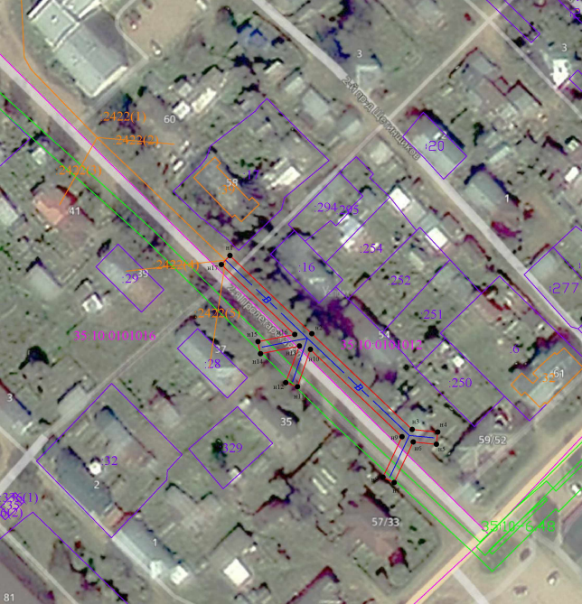
Система координат: МСК35, 5 зона

2
Условные обозначения:

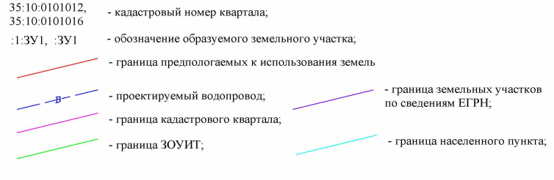

Обозначение  характерных точек границ | Координаты, м
Обозначение  характерных точек границ | X | Y
1 | 2 | 3
н1 | 526187.82 | 5181910.33
н2 | 526162.38 | 5181936.92
н3 | 526131.19 | 5181969.52
н4 | 526130.37 | 5181977.79
н5 | 526126.39 | 5181977.40
н6 | 526127.14 | 5181969.85
н7 | 526113.94 | 5181963.66
н8 | 526115.63 | 5181960.03
н9 | 526128.82 | 5181966.22
н10 | 526157.27 | 5181936.47
н11 | 526145.14 | 5181932.27
н12 | 526146.44 | 5181928.46
н13 | 526158.37 | 5181932.88
н14 | 526155.88 | 5181920.23
н15 | 526159.80 | 5181919.46
н16 | 526162.15 | 5181931.38
н17 | 526184.92 | 5181907.57
н1 | 526187.82 | 5181910.33

